DDS — DIÁLOGO DIÁRIO DE SEGURANÇA
ARVORE DE CAUSAS: INVESTIGANDO ACIDENTES
Data: ___/___/______ | Facilitador: _______________________________ | Duração: 10 min
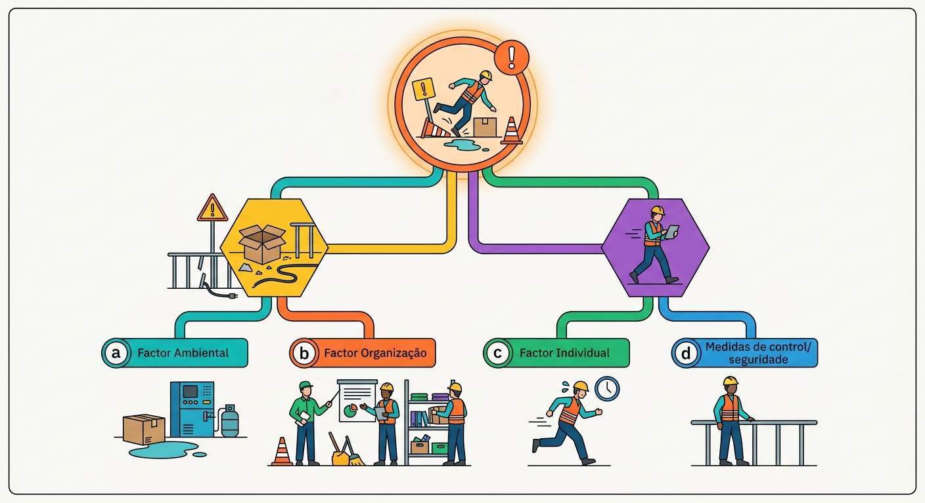
CASO REAL · 2 min
Marcos, apressado, tentou desobstruir uma máquina sem desligá-la, confiando na sua experiência. Um movimento inesperado da peça o puxou, causando uma lesão grave na mão. Ele sempre foi cuidadoso, mas naquele dia algo diferente aconteceu. A investigação inicial parou no "falha humana", mas será que foi só isso?
INTRODUÇÃO AO TEMA · 2 min
Acidentes de trabalho não são apenas "azar" ou "falha do operador"; eles são a ponta de um iceberg, com causas mais profundas. Para cada acidente grave, estima-se que existam dezenas de incidentes menores, e a investigação adequada pode prevenir futuras ocorrências. A NR-1 (Disposições Gerais) reforça a importância da análise e registro de acidentes para a melhoria contínua da segurança.
PONTOS PRINCIPAIS · 3 min
Ir Além do Óbvio:** Não se contente com a primeira causa aparente; pergunte "porquê" várias vezes.
Identificar Múltiplas Causas:** Um acidente raramente tem uma única causa; observe falhas em processos, equipamentos e ambiente.
Focar no Sistema, Não na Culpa:** O objetivo é melhorar o sistema de trabalho, não apontar dedos para uma pessoa.
Ação Corretiva Efetiva:** Entender as raízes permite criar soluções que realmente previnam a repetição do acidente.
DISCUSSÃO INTERATIVA · 2 min
Quando um acidente acontece, qual é a primeira coisa que costumamos pensar que o causou?
Como podemos ir além dessa primeira resposta e descobrir o que está "por trás" de um evento?
Por que é importante que todos participem da investigação de um acidente ou quase acidente?
CONCLUSÃO E COMPROMISSO · 1 min
Investigar um acidente com a "Árvore de Causas" é um compromisso com a segurança de todos, olhando o problema de forma completa. É essencial para que ninguém mais precise passar por situações de risco desnecessárias.
Vamos juntos desvendar as raízes dos problemas para construir um ambiente de trabalho mais seguro e produtivo!**
PARTICIPANTES
Nome: _______________ | Assinatura: _______________
Nome: _______________ | Assinatura: _______________
Nome: _______________ | Assinatura: _______________
Nome: _______________ | Assinatura: _______________
Nome: _______________ | Assinatura: _______________
Nome: _______________ | Assinatura: _______________
Nome: _______________ | Assinatura: _______________
Nome: _______________ | Assinatura: _______________
Nome: _______________ | Assinatura: _______________
Nome: _______________ | Assinatura: _______________

NOTAS SOBRE O USO
O conteúdo deste DDS é conceitual e serve como orientação inicial. Cabe aos profissionais de SMS e líderes adaptarem este material às particularidades de suas frentes de trabalho. A responsabilidade pela execução e direcionamento do diálogo cabe inteiramente ao condutor da atividade.

